Projet UML
IG4

[Tapez le résumé du document ici. Il s’agit généralement d’une courte synthèse du document.]

2010
2011
Quentin Dreyer – Pierre Jambet – Joris Puechlong – Benjamin Michel

02/03/2011

Contenu

1. Méthodologie & Introduction 3
2. Cahier des charges 4
3. Cas d’utilisation 5
1. Cas d’utilisation de la gestion des ECUE 6
Brève description 6
Flux d’évènements 6
Flux alternatifs 7
Exigences particulières 7
Pré-conditions 7
Post-conditions 7
Points d’extentions 7
2. Cas d’utilisation de la gestion des UE 8
Brève description 8
Flux d’évènements 8
Flux alternatifs 9
Exigences particulières 9
Pré-conditions 9
Post-conditions 9
Points d’extentions 9
3. Gestion Département 11
Brève description 11
Flux d’évènements 11
Flux alternatif 12
Exigences particulières 12
Pré-conditions 12
Post-conditions 12
Points d’extension 12
4. Gestion Étape 14
Brève description 14
Flux d’évènements 14
Flux alternatif 16
Exigences particulières 16
Pré-conditions 16
Post-conditions 16
Points d’extentions 16
5. Cas d’utilisation de la gestion du système 18
Brève description 18
Flux d’évènements 18
Flux alternatifs 20
Exigences particulières 20
Pré-conditions 20
Post-conditions 20
Points d’extentions 20
4. Diagramme de classe 22
Le diagramme de classe 22
Les classes 23
Les classe-associations 24
Les associations 25
5. Diagramme d’états-transitions 26
6. Diagrammes de séquence 27
1. Login 27
2. Points jury 28
3. Notation d’un étudiant 29
7. Diagramme de collaboration 30
1. Notation d’un étudiant 30
2. Points jury 31
3. VAE/APDJ 32
8. Diagramme d’activité 33
1. Notation d’un étudiant 34
2. Points jury 35
9. Conclusion 36
10. Annexes 37
Cahier des charges 37
Diagramme de classe 47

Méthodologie & Introduction

Ce dossier concerne le projet transversal de quatre étudiants de la promotion IG 2010/2011 de l’école Polytech’Montpellier, qui s’étendra sur deux années : une phase de conception et une phase de programmation ; Ce dossier ne concerne que la phase de conception.

Le but de ce projet est la modélisation du suivi des notes et résultats des étudiants de Polytech, et vise à permettre, via une interface Web, l’utilisation de moyens flexibles de suivi ayant pour une partie des sources d’informations les systèmes d’informations existants, tels que l’extraction d’Apogée, les utilisateurs, les trombinoscopes, etc…

Ce dossier a été réalisé par Quentin Dreyer, Pierre Jambet, Benjamin Michel, et Joris Puechlong. Les référents du projet sont Claudine Pastor, Tibériu Stratulat, Christophe Fiorio et Michel Sala.

Cahier des charges

Dans le cadre de ce projet nous avons dû nous mettre à la place du client et donc créer la demande.

Comme dans le cadre professionnel nous avons dû écrire un cahier des charges complet décrivant notre environnement et la demande. Ce cahier des charges doit être le plus complet possible pour que n’importe qu’elle entreprise de service ai assez d’informations pour pouvoir nous faire un devis.

Le cahier des charges commence par une brève présentation de l’école pour montrer l’environnement. Ensuite nous définissons le vocabulaire utilisé, que ce soit pour les termes compliqués, ou même les termes simples. Puis nous définissons le contexte qui explique le pourquoi de la demande et précise les règles de gestion et nous donnons les objectifs précis.

Pour finir, nous donnons le périmètre afin de bien faire comprendre l’étendu et la limite de notre demande.

Le cahier des charges est placé en annexe.

Cas d’utilisation

Ces diagrammes présentent l’ensemble des cas d’utilisation que le système devra gérer. Voici un détail des points qui peuvent prêter à confusion où qui manquent de clarté.
Les acteurs des diagrammes sont les secrétaires et les enseignants. Les différents types d’enseignants sont organisés selon une certaine hiérarchie qui donne accès ou non à des cas comme la saisie des notes, réservé au responsable de l’ECUE.

Les cas d’utilisation se résument en quatre domaines principaux. Chacun de ces domaines, Étape, Semestre, UE et ECUE donnent accès à un ensemble de fonctionnalités. Certaines de ces fonctionnalités sont communes, comme la consultation des notes pour chaque élève et l’impression de ces listes. Il est ainsi possible d’imprimer un listing résumant les moyennes de chaque élève pour un semestre donné par exemple.

La consultation d’une étape permet de visualiser les points jurys attribués à chaque élève si le département concerné attribue les points jury à l’année, dans ce cas, les points seront visibles lors de la consultation d’un semestre. Il est aussi possible de consulter les résultats du passage du TOEIC pour chaque élève. Si l’élève n’a pas encore passé le TOEIC, aucun résultat ne s’affiche.

Pour chaque UE, il est possible de voir comment elle a été acquise : de manière classique, avec 10 de moyenne par ECUE, auquel cas l’état est “acquis”, acquise par décision du jury “APDJ”, ou non acquise si aucun des deux cas citées n’est validé. Plusieurs modifications sont possibles au niveau de l’UE et de l’ECUE, comme le changement de statut, ‘O’ ou ‘N’, qui permet de savoir si oui ou non une UE/ECUE est obsolète (suspendue ou non).

Lorsqu’un élève passe sa cinquième année à l’étranger, les responsables pourront lui attribuer une note pour le semestre et valider les UE de la cinquième année à Montpellier.

Cas d’utilisation de la gestion des ECUE

Brève description
Vous pourrez trouver ici la description du cas d’utilisation de la gestion des ECUE (Elément Constitutif d’une Unité d’Enseignement), dont l’acteur principal qui est le responsable de l’ECUE correspondante et les actions qu’il a la possibilité de réaliser. La liste des ECUE sera importée par APOGEE.

Flux d’évènements

Flux basique
Dans ce cas d’utilisation, le responsable de l’ECUE sélectionne les opérations à effectuer. Il pourra alors avoir un accès en lecture ou en écriture sur le ou les ECUE dont il est responsable.
- Le système requière que le responsable de l’ECUE choisisse l’action qu’il souhaite réaliser parmis le choix des deux positions à sa disposition : Modifier ou Consulter une ECUE.
- Une fois le choix effectué par le responsable, un des flux suivant sera exécuté.

Si l’utilisateur sélectionne “Consulter une ECUE”, le flux Consulter une ECUE sera exécuté.
Si l’utilisateur sélectionne “Modifier une ECUE”, le flux Modifier une ECUE sera exécuté.

Consulter une ECUE
Lors de la consultation d’une ECUE, le responsable a accès à la totalité des informations relatives à l’ECUE, c’est à dire :
- Le nom de l’ECUE
- Le code de l’ECUE
- Le nombre d’heure de l’ECUE
- La liste des étudiants avec les notes de session 1 et 2

Modifier une ECUE
Le responsable peut alors :
- Modifier la moyenne d’un étudiant à l’ECUE correspondante manuellement
- Remplir les notes de ses étudiants via une feuille de type Excel
Pour entrer les notes automatiquement, il devra appuyer sur le bouton “Insérer .xls”. Ce fichier cependant devra avoir un format particulier, que le responsable pourra récupérer en appuyant sur le bouton “Générer .xls”.
Le responsable pourra alors valider ses modifications en sélectionnant le bouton “Valider”.

Flux alternatifs

Mauvais type de donnée
Si le responsable d’une ECUE se trouve dans le flux Modifier une ECUE et décide de modifier manuellement les moyennes, le système vérifiera le type de donnée insérée : cette dernière devra être de forme numérique, supérieur à 0, inférieur à 20, et avec au plus deux chiffres après la virgule. Si ce n’est pas le cas, le système informera l’utilisateur qu’un mauvais type de donnée a été insérée, avec l’erreur correspondante, et annulera cette insertion.

Mauvais format de fichier
Si le responsable d’une ECUE se trouve dans le flux Modifier une ECUE et décide de remplir les notes via une feuille de type Excel, le système vérifiera le format du fichier spécifié. Le fichier devra être de format .xls, .ods ou .csv, complet (toutes les moyennes doivent être spécifiées) et correctement formatté (format correspondant à celui généré par le système). Si ce n’est pas le cas, le système informera l’utilisateur qu’un mauvais format de fichier a été inséré, avec l’erreur correspondante, et annulera cette insertion.

Exigences particulières
null

Pré-conditions
Le responsable de l’ECUE devra être connecter sur le système avant que commence ce cas d’utilisation.

Post-conditions
Si ce cas d’utilisation se déroule sans erreur, alors les moyennes des étudiants de l’ECUE concernée seront insérées dans la base de donnée. Sinon, le système demeurera inchangé.

Points d’extentions
null
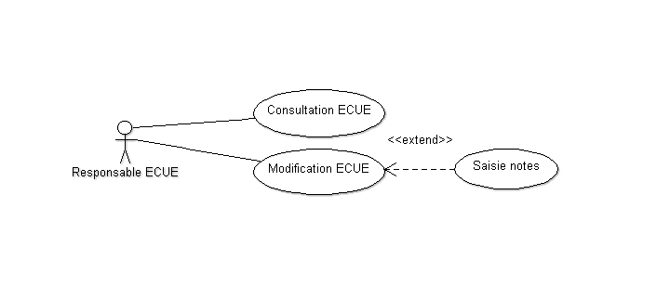
Cas d'utilisation : ECUE

Cas d’utilisation de la gestion des UE

Brève description
Vous pourrez trouver ici la description du cas d’utilisation de la gestion des UE (Unité d’Enseignement), dont l’acteur principal qui est le responsable de l’UE correspondante et les actions qu’il a la possibilité de réaliser. La liste des UE sera importée par APOGEE.

Flux d’évènements

Flux basique
Dans ce cas d’utilisation, le responsable de l’UE sélectionne les opérations à effectuer. Il pourra alors avoir un accès en lecture ou en écriture sur le ou les UE dont il est responsable.
- Le système requière que le responsable de l’UE choisisse l’action qu’il souhaite réaliser parmis le choix des deux positions à sa disposition : Modifier ou Consulter une UE.
- Une fois le choix effectué par le responsable, un des flux suivant sera exécuté.
Si l’utilisateur sélectionne “Consulter une UE”, le flux Consulter une UE sera exécuté.
Si l’utilisateur sélectionne “Modifier une UE”, le flux Modifier une UE sera exécuté.

Consulter une UE
Lors de la consultation d’une UE, le responsable a accès à la totalité des informations relatives à l’UE, c’est à dire :
- Le nom de l’UE
- Le code de l’UE
- Les ECUE de l’UE
- La liste des étudiants avec les notes de session 1 et 2 de toutes les ECUE de l’UE

Modifier une UE
Le responsable peut alors :
- Ajouter, supprimer, suspendre ou reprendre des ECUE de l’UE
- Suspendre ou reprendre l’UE
Le responsable pourra alors valider ses modifications en sélectionnant le bouton “Valider”.

Flux alternatifs

Suppression / suspension interdite
Si le responsable d’une UE veut supprimer ou suspendre une ECUE alors que c’est la seule ECUE de l’UE, le système empêchera cette action car une UE ne peut être vide.

Exigences particulières
Le responsable de l’UE doit obligatoirement enseigner au moins une ECUE de cette UE.

Pré-conditions
Le responsable de l’UE devra être connecter sur le système avant que commence ce cas d’utilisation.

Post-conditions
Si l’utilisateur modifie l’UE tout en respectant les règles, les modifications seront bien apportés au système et l’UE modifié

Points d’extentions
null
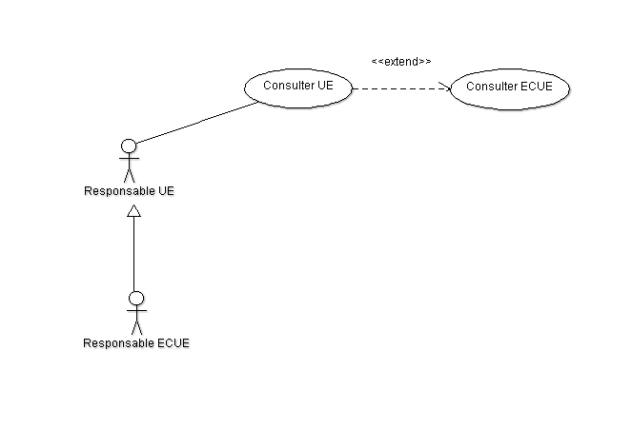
Cas d'utilisation : UE

Gestion Département

Brève description
Ce cas d’utilisation de la gestion du département permet au responsable du département de consulter les informations du département. Il peut également rajouter des points jury à des étudiants.

Flux d’évènements

Flux basique
Dans ce cas d’utilisation, le responsable du département sélectionne les opérations à effectuer. Il pourra choisir s’il désire consulter l’ensemble des informations du département ou si il souhaite effectuer des modifications sur le département qu’il gère.
- Le système requière que le responsable du département choisisse l’action qu’il souhaite réaliser : soit consulter le département, soit ajouter des points jury.
- Une fois le choix effectué par le responsable, un des flux suivant sera exécuté.
Si le responsable a sélectionné “Consulter”, le flux Consulter une année sera exécuté.
Si le responsable a sélectionné “Modifier une année”, le flux Modifier une année sera exécuté.

Ajout de points jury
Lors de l’ajout de points jury, le responsable département pourra rajouter des points jury à certains élèves.
- Le responsable département choisira un étudiant dans une liste déroulante. C’est au sein de cette liste qu’il sélectionnera l’étudiant pour lequel il veut rajouter des points jury.
- Après avoir sélectionné un étudiant, le système demandera au responsable quel quantité de points jury il désire donner à l’étudiant.
- Le responsable département validera les données insérées en cliquant sur le bouton Valider.
Les élèves figurant dans la liste sont ceux qui n’ont pas obtenu 12 de moyenne au semestre.

Consulter département
Lorsque la consultation d’un département a été sélectionné, le responsable a accès a toutes les informations relatives a un département.
- Nom du département
- Mnemo (ex : ‘IG’ ou ‘STIA’)
- Version du diplôme
- La liste des années qui composent le département
- La liste des étudiants par année
En sélectionnant une des années qui composent le département, le responsable pourra avoir accès à la consultation de l’étape en question, ce comportement est décrit dans le cas d’utilisation ‘Gestion étape.

Flux alternatif

Mauvais type de données
Le nombre de points jury rajoutés à un étudiant doit être un entier positif, et inférieur à 100. Si le nombre de points jury indiqué ne respecte pas cette contrainte lors de la validation, le système affichera un message indiquant que le type de données n’est pas respecté.

Exigences particulières
Aucune

Pré-conditions
Le responsable doit au préalable être identifié en tant que responsable du département.

Post-conditions
Lors de l’ajout de points jury, ces informations seront enregistrés au sein de la base de donnés. L’enregistrement se fera instantanément, dès la validation des données par le responsable département.

Points d’extension
Aucune
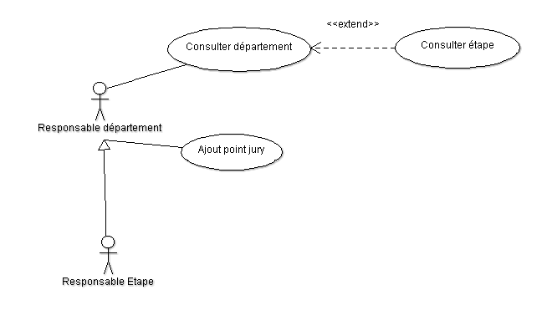
Cas d'utilisation : Département

Gestion Étape

Brève description
Le responsable étape peut entrer des informations relatives à l’étape dont il est responsable. Il peut également valider l’un des deux semestres de l’étape pour certains étudiants.

Flux d’évènements

Flux basique
Dans ce cas d’utilisation, le responsable étape sélectionnera les opérations à effectuer. Il pourra consulter des données statistiques de l’année ou du semestre. De même, il pourra également valider des semestres pour les étudiants.
- Le système demande à l’utilisateur l’opération qu’il désire effectuer, c’est à dire si il veut:
- Consulter les informations de l’étape ou des semestres composant l’étape.
- Consulter les statistiques d’une étape ou d’un semestre.
- Valider un semestre pour un étudiant.
- Indiquer si un étudiant effectue un semestre à l’étranger.
- Suite à la sélection de l’opération, le système redirigera l’utilisateur vers le cas qu’il désire.
Si l’utilisateur sélectionne “Consultation étape”, le flux Consultation étape sera exécutée.
Si l’utilisateur sélectionne “Consultation semestre”, le flux Consultation semestre sera exécuté.
Si l’utilisateur sélectionne “Consultation statistiques”, le flux Consultation Statistiques sera exécuté.
Si l’utilisateur sélectionne “Validation d’un semestre APDJ”, le flux Validation d’un semestre APDJ sera exécuté.
Si l’utilisateur sélectionne “Etudiant à l’étranger”, le flux Etudiant à l’étranger sera exécuta.

Consultation étape
Lors de la consultation d’une étape, le responsable voit toute les informations relatives aux étapes, c’est à dire:
- Nom du département de l’étape.
- Version de l’étape.
- Enseignant responsable de l’étape.
- Liste étudiants de l’étape.

Consultation semestre
Lors de la consultation d’un semestre, le responsable étape devra choisir quel semestre il souhaite consulter, le semestre 1 ou le semestre 2 de l’étape dont il est responsable. La consultation d’un semestre lui permettra de voir les informations suivantes à propos d’un semestre:
- Code semestre
- Libellé semestre
- Nombre d’UE facultatives
- Liste des UE de ce semestre. On pourra à partir de la consultation de ces UE

Consultation statistiques
Lors de la consultation des statistiques, le responsable étape pourra effectuer différentes statistiques sur les élèves. Plusieurs fonctionnalités seront mises à sa disposition.
Par défaut, la liste totale des étudiants de l’étape sera inscrite, avec la moyenne de chaque élève à son semestre. Le responsable étape pourra rajouter des filtres sur cette liste, les filtres seront:
- Origine
Il pourra également récupérer des données statistiques à propos de cette liste. Les données statistiques seront les suivantes :
- Moyenne
- Ecart-type
- Autres mesures statistiques (à déterminer)

Validation semestre APDJ
Le responsable étape pourra valider les semestres des étudiants par APDJ. Il pourra effectuer une recherche au sein des étudiants inscrits dans le semestre. En sélectionant un étudiant, il validera le semestre de l’étudiant par APDJ.
- Le responsable écrit le nom, le prénom ou le numéro INE de l’étudiant dans un des champs de recherche, puis il valide
- Il sélectionne, dans la liste d’étudiants correspondant au critère, pour quel étudiant il veut valider le semestre par APDJ.
- Le système demande au responsable étape de valider son choix, il peut répondre oui ou non.

Etudiant à l’étranger
Le responsable étape pourra visionner la liste des étudiants à l’étranger. En sélectionnant un étudiant, il peut rajouter une moyenne du semestre effectué à l’étranger par cet étudiant.
- Le responsable étape sélectionne dans la liste des étudiants proposés l’étudiant pour lequel il désire ajouter une moyenne.
- Le système propose au responsable d’entrer la moyenne du semestre de l’étudiant séléctionné.
- Le responsable valide la moyenne entrée, et le système prend en compte les données entrées.

Flux alternatif
Aucun

Exigences particulières
Aucune

Pré-conditions
Le responsable étape doit s’être identifié avant de pouvoir utiliser ce cas d’utilisation.

Post-conditions
Une fois que les informations ont été entrées avec succès, le système met à jours sa BD avec les données que le responsable a inséré. Les opérations étant dynamiques, chaque modification est immédiatement enregistrée.

Points d’extentions
Aucun
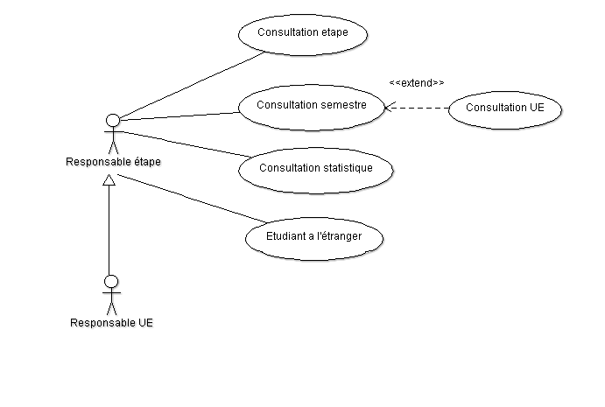
Cas d'utilisation : Etape

Cas d’utilisation de la gestion du système

Brève description
L’administrateur peut importer ou exporter des données depuis ou vers APOGEE, ajouter ou supprimer des utilisateurs et modifier ou consulter les informations et des droits d’accès des utilisateurs. Un utilisateur possède un login, un mot de passe, et des droits d’accès. De base, le login de l’administrateur est “admin” et son mot de passe est “admin”, qu’il pourra lui même modifier.

Flux d’évènements

Flux basique
Dans ce cas d’utilisation, l’administrateur sélectionnera les opérations à effectuer. Il pourra importer ou exporter des données, ajouter ou supprimer un utilisateur, et modifier les informations et/ou les droits d’accès d’un utilisateur.
- Le système affiche de base le flux Consulter utilisateur.
- L’administrateur pourra également se diriger vers un autre flux :
S’il a sélectionné “Importer données APOGEE”, le flux Importer données APOGEE sera exécuté.
S’il a sélectionné “Exporter données APOGEE”, le flux Exporter données APOGEE sera exécuté.
S’il a sélectionné “Ajouter un utilisateur”, le flux Ajouter utilisateur sera exécuté.
S’il a sélectionné “Supprimer un utilisateur”, le flux Supprimer utilisateur sera exécuté.
S’il a sélectionné “Modifier un utilisateur”, le flux Modifier utilisateur sera exécuté.

Importer données APOGEE
L’administrateur rempliera la base de donnée en appuyant sur le bouton Importer données APOGEE, avec les informations suivantes :
- La liste des étudiants et les informations correspondantes
- La structure d’enseignements (les ECUE, UE, etc...)

Exporter données APOGEE
L’administrateur alimentera l’ensemble des moyennes des étudiants vers APOGEE après validation du jury Polytech.

Ajouter utilisateur
Lors de l’ajout d’un utilisateur, l’administrateur devra spécifier :
- le login du nouvel utilisateur
- le mot de passe du nouvel utilisateur
- l’adresse e-mail du nouvel utilisateur
- les droits d’accès du nouvel utilisateur
Il y aura possibilité de générer aléatoirement le mot de passe du nouvel l’utilisateur, en cliquant sur le bouton associé. L’administrateur devra valider la création du nouvel utilisateur en appuyant sur le bouton Valider. La validation entraînera d’émission d’un e-mail à l’utilisateur l’avertissant que son compte a été créé, avec les informations correspondantes (login, mot de passe, droit d’accès).

Supprimer utilisateur
Lors de la suppression d’un utilisateur, l’administrateur devra sélectionner l’utilisateur concerné et appuyer sur le bouton Supprimer.Il sera proposé à l’administrateur de spécifié la raison de la suppression. L’utilisateur sera alors averti par e-mail de la suppression de son compte, avec la raison si cette dernière a été précisée.

Modifier utilisateur
Lors de la modification d’un utilisateur, l’administrateur devra sélectionner l’utilisateur concerné et appuyer sur le bouton Modifier.
L’administrateur pourra alors modifier les éléments suivants :
- Le login de l’utilisateur
- Le mot de passe de l’utilisateur
- L’adresse e-mail de l’utilisateur
- Les droits d’accès de l’utilisateur
Il y aura possibilité de générer aléatoirement le mot de passe de l’utilisateur en appuyant sur le bouton associé.
L’administrateur devra valider la modification de l’utilisateur, en cliquant sur le bouton Valider.
La validation entraînera d’émission d’un e-mail à l’utilisateur l’avertissant que son compte a été modifié, avec les informations correspondantes (login, mot de passe, droit d’accès).

Consulter utilisateur
Lors de la consultation d’un utilisateur, l’administrateur a accès à la liste des informations suivantes :
- Le login de l’utilisateur
- Les droits d’accès de l’utilisateur

Flux alternatifs

Mauvais type de donnée
Si l’administrateur se trouve dans le flux Ajouter utilisateur ou Modifier utilisateur, le système vérifiera les types de données insérés :
- Le login devra être de forme alpha-numérique
- L’adresse e-mail devra être de la forme d’une adresse électronique : user@domain user : alpha-numérique domain : alpha-numérique (au moins de deuxième niveau, c’est à dire, contenant au minimum un point)

Si l’une de ces deux conditions n’est pas respectée, le système informera l’utilisateur qu’un mauvais type de donnée a été inséré, avec l’erreur correspondante, et annulera cette insertion.

Exigences particulières
null

Pré-conditions
L’administrateur devra être connecter sur le système avant que commence ce cas d’utilisation.

Post-conditions
Si ce cas d’utilisation se déroule sans erreur, alors l’action import/export/ajout/suppression/modification sera mise à jour dans la base de donnée. Sinon, le système demeurera inchangé.

Points d’extentions
null
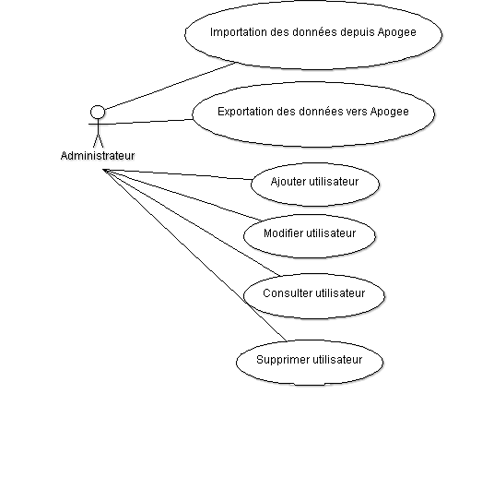
Cas d'utilisation : Gestion Utilisateur

Diagramme de classe

Le diagramme de classe

Le diagramme de classes est un schéma utilisé en génie logiciel pour présenter les classes et les interfaces des systèmes ainsi que les différentes relations entre celles-ci. Ce diagramme fait partie de la partie statique d'UML car il fait abstraction des aspects temporels et dynamiques.

Une classe décrit les responsabilités, le comportement et le type d'un ensemble d'objets. Les éléments de cet ensemble sont les instances de la classe.

Une classe est un ensemble de fonctions et de données (attributs) qui sont liées ensembles par un champ sémantique. Les classes sont utilisées dans la programmation orientée objet. Elles permettent de modéliser un programme et ainsi de découper une tâche complexe en plusieurs petits travaux simples.

Les classes peuvent être liées entre elles grâce au mécanisme d'héritage qui permet de mettre en évidence des relations de parenté. D'autres relations sont possibles entre des classes, chacune de ces relations est représentée par un arc spécifique dans le diagramme de classes.

Elles sont finalement instanciées pour créer des objets (une classe est un moule à objet : elle décrit les caractéristiques des objets, les objets contiennent leurs valeurs propres pour chacune de ces caractéristiques lorsqu'ils sont instanciés).

Les classes

La classe Personne représente une personne. Ses attributs sont son nom (chaîne de caractère), son prénom (chaîne de caractère), son sexe (chaîne de caractère) et son adresse e-mail (chaîne de caractère). On pourrait également ajouter d’autres attributs comme l’adresse, la date de naissance, le téléphone, si cela s’avère utile. C’est une classe standard utilisée dans la majorité des diagrammes de classe. Cette classe spécialise deux autres classes : la classe Etudiant et la classe Enseignant.

La classe Etudiant représente un étudiant. Ses attributs sont un numéro INE (d’étudiant entier), qui est unique et qui permet d’identifier chaque instance d’étudiant, un numéro d’étudiant, son score au TOEIC (entier), son nombre de point jury à l’année, et un commentaire d’un jury (chaîne de caractère).
La classe Enseignant représente un enseignant. Son attribut est un numéro d’enseignant appelé ID (entier), qui est unique et qui permet d’identifier chaque instance d’enseignant.

La classe Departement représente un département de l’école, par exemple le département Informatique et Gestion (IG). Son attribut est le nom du département (chaîne de caractère), qui est unique et qui permet d’identifier chaque département, ainsi qu’un mnémo (chaîne de caractère) et la version du diplôme (chaîne de caractère).
La classe Etape représente une promotion d’un département, par exemple la promotion numéro 3. Ses attributs sont la version de l’étape (chaîne de caractère), qui est unique et qui permet d’identifier chaque étape.
La classe Semestre représente un semestre d’une promotion, par exemple le semestre numéro 2. Ses attributs sont le code du semestre (entier), qui est unique et qui permet d’identifier chaque semestre, le libellé du semestre (chaîne de caractère) et le nombre d’UE facultative (entier).
La classe UE représente une unité d’enseignement, par exemple l’UE Génie logiciel. Son attribut est le nom de l’UE (chaîne de caractère), qui est unique et qui permet d’identifier chaque UE.
La classe ECUE représente un élément constitutif d’unité d’enseignement, par exemple l’ECUE Conception par Objets. Son attribut est le nom de l’ECUE (chaîne de caractère), qui est unique et qui permet d’identifier chaque ECUE.
La classe Provenance représente la provenance d’un étudiant. Son attribut est le libellé de la provenance (chaîne de caractère). Un étudiant peut avoir plusieurs provenances.
La classe Statut représente le statut d’un étudiant, tel que boursier, étranger, redoublant. Son attribut est le libellé du statut (chaîne de caractère). Un étudiant peut avoir plusieurs statuts.
La classe Nationalité représente la nationalité d’un étudiant. Son attribut est le libellé de la nationalité (chaîne de caractère).

Les classe-associations

La classe-association Note représente l’attribution de la note d’une ECUE à un étudiant. Son attribut est la note de la première session (nombre flottant), ainsi que la note de la deuxième session (nombre flottant). Cette classe est instanciée lorsqu’un étudiant obtient une note pour une ECUE donnée.

La classe-association Etranger représente un étudiant parti à l’étranger pendant un semestre. Son attribut est la moyenne de cet étudiant à ce semestre (nombre flottant).

La classe-association Redoublant représente les étudiants redoublant un semestre. Son attribut est la moyenne de cet étudiant à ce semestre (nombre flottant).

La classe-association PointsJury représente les points jurys d’un étudiant à un semestre. Son attribut est le nombre de point jurys d’un étudiant à un semestre.

Les associations

L’association Enseignant-Département « être responsable » représente l’enseignant responsable d’un département.
L’association Enseignant-Etape « être responsable » représente l’enseignant responsable d’une année.
L’association Enseignant-UE « être responsable » représente l’enseignant responsable d’une UE.
L’association Enseignant-ECUE « être responsable » représente l’enseignant responsable d’une ECUE.

L’association Etudiant-Etape « s’inscrire à » représente l’inscription de chaque étudiant à son année.
L’association Etudiant-UE « choisir UE » représente l’inscription d’un étudiant à une UE.
L’association Etudiant-UE « VAE » représente l’acquisition d’une UE par un étudiant par la validation des acquis par expérience.
L’association Etudiant-UE « APDJ » représente l’acquisition d’une UE par un étudiant avec l’acquisition par décision du jury.

L’association Departement-Etape représente l’ensemble des années appartenant à un département.
L’association Etape-Semestre représente l’ensemble des semestres appartenant à une année.
L’association Semestre-UE représente l’ensemble des UE appartenant aux semestres.
L’association UE-ECUE représente l’ensemble des ECUE appartenant aux UE.

Diagramme d’états-transitions

Le diagramme d’états transitions permet de voir l’évolution de l’état d’un étudiant au cours d’une année.
Pour faire partie de la base l’étudiant doit être inscrit.
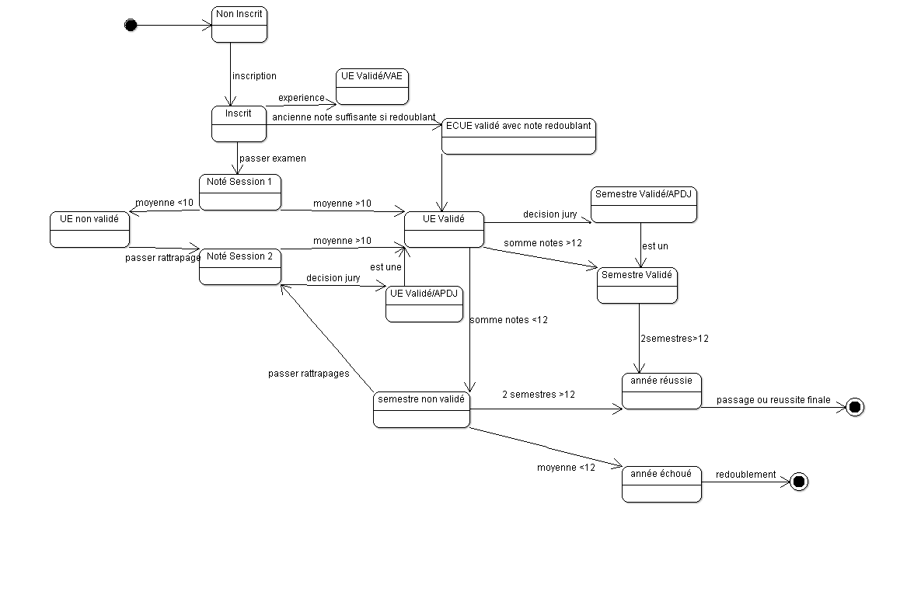

6. Diagrammes de séquence

Nous avons fait 3 diagrammes de séquence. Dans chaque diagramme on voit bien le design patter MCV, modèle vue et contrôleur interagir avec l’utilisateur ce qui donne une bonne idée du fonctionnement de notre programme.

Login
L’utilisateur doit, dès l’ouverture du logiciel donner sont identifiant (prenom.nom) et son code personnel. L’utilisateur n’interagit qu’avec la vue. Si les informations sont bonnes, l’utilisateur est connecté, sinon le système les redemande jusqu’à ce que l’utilisateur saisisse correctement les informations ou bien décide de sortir
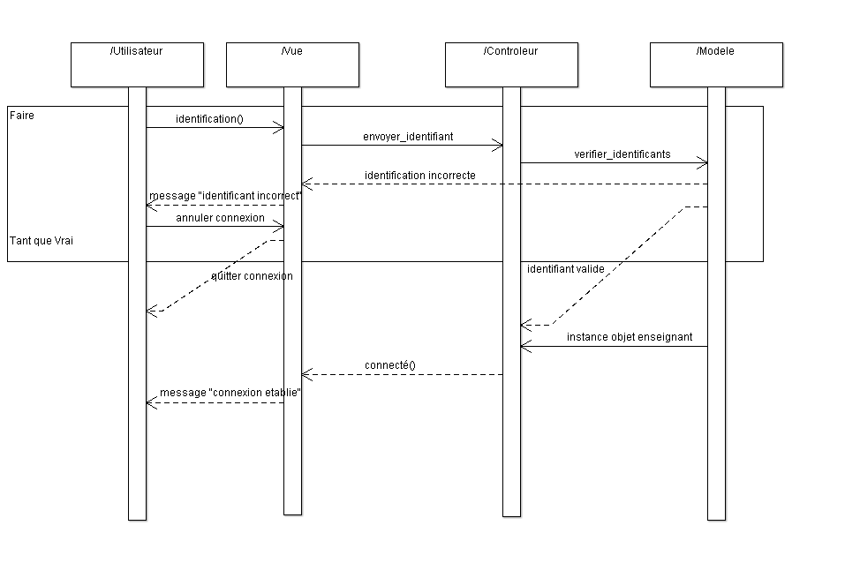

Points jury

L’utilisateur doit, pour ajouter des points jurys, sélectionner la vue d’étape, puis l’étudiant voulu. Ensuite il faut sélectionner « ajout points jury ». La fenêtre de points jurys s’affiche. Il faut ensuite rentrer un certains nombre de points (positif, et respectant la condition
(note totale + points jurys) < Maximum). On valide et les points jurys sont enfin ajoutés à l’étudiant. S’il y a un problème le programme n’ajoute pas les points et prévient l’utilisateur.
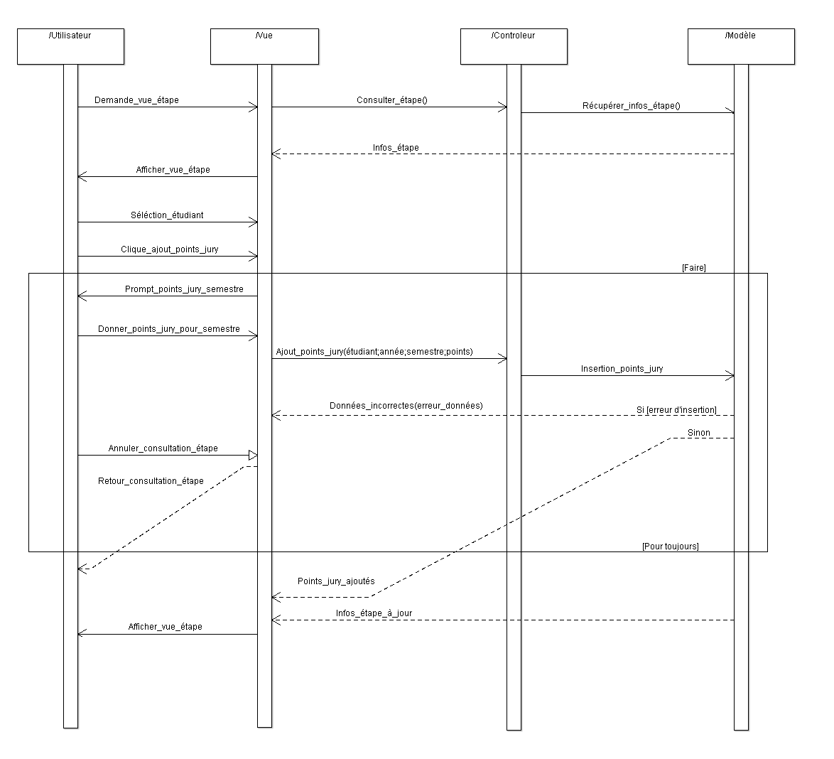

Notation d’un étudiant

Il y a deux moyens pour ajouter des notes aux élèves.
La première est de rentrer la note de chaque élève dans la fenêtre ECUE.
La seconde est de rentrer toutes les notes dans un fichier csv (que notre logiciel peut créer), puis de charger le fichier dans le logiciel.
Les notes doivent bien entendu être comprises entre 0 et 20.
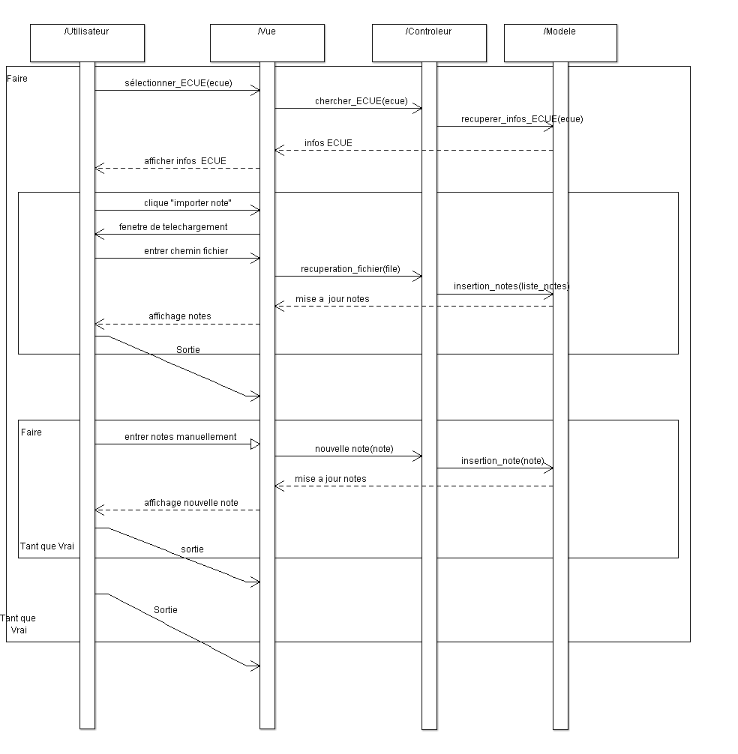

Diagramme de collaboration

Notation d’un étudiant
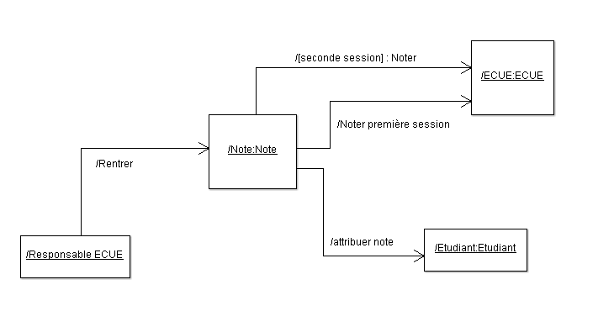

Points jury
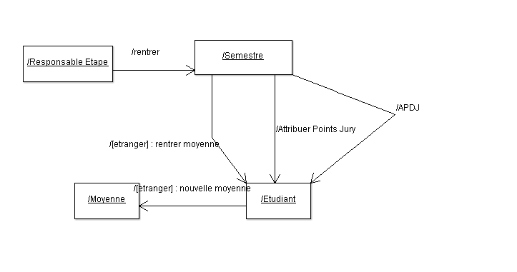

VAE/APDJ
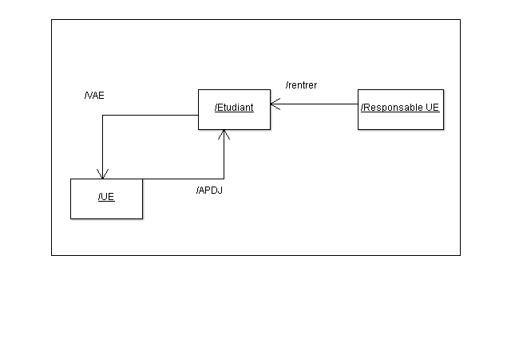

Diagramme d’activité

Un diagramme d'activité permet de modéliser un processus interactif, global ou partiel pour un système donné (logiciel, système d'information). Il est recommandable pour exprimer une dimension temporelle sur une partie du modèle, à partir de diagrammes de classes ou de cas d'utilisation, par exemple.

Le diagramme d'activité est une représentation proche de l'organigramme ; la description d'un cas d'utilisation par un diagramme d'activités correspond à sa traduction algorithmique. Une activité est l'exécution d'une partie du cas d'utilisation, elle est représentée par un rectangle aux bords arrondis.

Notation d’un étudiant

Notre diagramme activité montre clairement les 2 méthodes pour rentrer des notes, soit directement dans le logiciel, soit à l’aide d’un fichier csv.

Dans un premier temps l’utilisateur sélectionne ECUE, puis la session. Il faut maintenant choisir la méthode de saisie, soit fichier csv, soit étudiant par étudiant. Dans le premier cas il faut charger le fichier qui va être vérifié (si correspond au modèle type), et dans le deuxième on sélectionne l’étudiant et on rentre la note. On vérifie ensuite la validité de la note
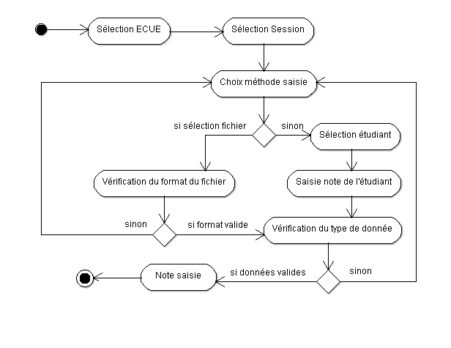

Points jury

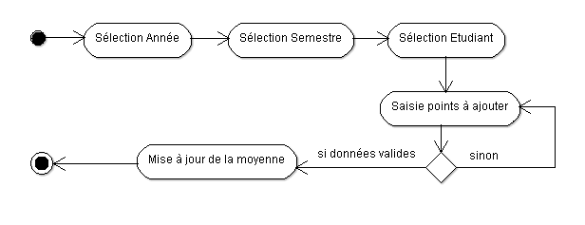

Conclusion

Annexes

Cahier des charges

- Présentation

Polytech'Montpellier est née en 1970, d'une volonté nationale visant à favoriser l'émergence de formations universitaires capables de répondre aux attentes d'un monde du travail en pleine mutation.

Dès sa création, Polytech'Montpellier s'est orientée vers la formation d'ingénieurs dans cinq secteurs jugés alors susceptibles de connaître d'importants développements : l'Informatique et la Gestion, la Microélectronique et l'Automatique, l'Eau, les Industries Alimentaires et les Matériaux. Ces estimations sont aujourd'hui vérifiées.

Polytech'Montpellier est dans le Midi, entre mer et montagne, en pays d'Oc, terre d'échange, de passage, de culture, au cœur de la région Languedoc-Roussillon, dans une ville surprenante à force d'être active et ... souvent au soleil. Par son implantation au sein de l'Université de Montpellier II, Polytech'Montpellier bénéficie d'un environnement riche des multiples spécialités et compétences du monde de la recherche. Ecole d'Ingénieur, Polytech'Montpellier tire également profit du savoir-faire industriel et des compétences techniques des entreprises partenaires.

Le diplôme de Polytech'Montpellier (alors dénommé ISIM) a été reconnu en 1974 par la commission des titres d'Ingénieur. Cette année-là, la promotion comptait 55 diplômés. En 2006, Polytech'Montpellier a délivré 252 diplômes d'ingénieur. Polytech'Montpellier, qui appartient à la conférence des Grandes Écoles est, numériquement, la plus importante formation d'ingénieurs de la façade méditerranéenne française. Polytech'Montpellier, c'est également 250 personnes participant à la formation. Polytech'Montpellier est donc l'interface privilégiée entre l'Université et le monde industriel. L'école contribue à accroître la compréhension mutuelle de deux groupes d'acteurs économiques dont la collaboration s'avère de plus en plus fructueuse.

L’école Polytech’Montpellier est une école d’ingénieur, membre du réseau national Polytech, située au sein de l’université des sciences de Montpellier (UM2).
Elle propose sept formations différentes : Informatique et Gestion (IG), Sciences et Techniques des Industries Agroalimentaires (STIA), Sciences et Techniques de l’Eau (STE), Electronique Robotique et Informatique Industrielle (ERII), Matériaux (Mat), Mécanique et Interactions (M&I), Fabrication et Qualité des Structures Chaudronnées (FQSC).

La formation Polytech’Montpellier se déroule en trois années, et offre également un parcours préparatoire de deux ans, Parcours aux Ecoles d’Ingénieur Polytech (PEIP), qui s’effectue après l’obtention du baccalauréat.

Avant toute chose nous allons vous donner le vocabulaire nécessaire à la compréhension de notre fonctionnement et de ce que nous voulons.

- Vocabulaire

Nous sommes dans un cadre scolaire, nous allons donc naturellement parler et utiliser des enseignants, des élèves des notes et des matières. Les enseignants peuvent être responsables à plusieurs niveaux.

Un étudiant possède un numéro d’étudiant et un numéro INE (Identifiant National de l’Etudiant) qui sont uniques. Le numéro d’étudiant commence par l’année d’inscription de l’étudiant dans un cursus universitaire, suivi d’un numéro aléatoire à 4 chiffres. Le numéro INE quant à lui est composé de 9 chiffres suivis d’une lettre.

Une année scolaire débute en septembre et se termine fin juin. Elle est composée de deux semestres. Trivialement ce que l’on appelle ECUE (Elément Constitutif d’une Unité d’Enseignement) est une matière qui peut être enseigné par un ou plusieurs enseignants, et qui possède un seul responsable. Le responsable de l’ECUE est forcément enseignant dans cette ECUE. Une ECUE se déroule lors d’un semestre et porte un nom explicite. Plusieurs élèves suivent une ECUE lors d’un semestre.

Une ou plusieurs ECUE sont regroupées en UE (Unité d’étude). Une UE est donc composée de plusieurs ECUE qui sont dans le même domaine (on peut par exemple avoir une UE de gestion qui sera composée de plusieurs ECUE de gestion). Une UE se déroule elle aussi lors d’un semestre. Les élèves qui suivent une UE, doivent suivre toutes les ECUE de cette UE.
Il existe cependant des cas spéciaux (élèves étrangers), qui ne suivent que certaines ECUE d’une UE, car dans les cadres des études à l’étranger ils suivent un parcours personnalisé.

Lorsqu’un de nos élèves part à l’étranger, s’il a réussi à l’étranger, on lui met acquis à toutes les UE (sans note), et on ne garde que la note générale (semestre ou année) qu’il a obtenue.

Chaque ECUE est composée de cours, TD (Travaux Dirigés) et/ou TP (Travaux Pratiques). Le cumul de toutes les heures de cours TD et TP donne le nombre d’heures de l’ECUE (appelés nombre d’heures équivalent TD). Ce nombre d’heures sera utilisé pour calculer le coefficient de la matière. A la fin du semestre chaque élève suivant l’ECUE sera noté. Les détails des évaluations sont à la charge des professeurs, on ne s’intéresse donc pas au type et nombre de contrôles, ni à la manière de noter. L’enseignant responsable de l’ECUE devra rentrer toutes les notes des élèves avec coefficients si nécessaire, pour que cela fasse au final une note par élève pour cette ECUE.

Pour calculer la note de chaque UE, on considère les notes de toutes les ECUE de cette UE, pondérées grâce au nombre d’heures équivalent TD, ce qui nous donne une note globale par élève pour l’UE. Toutes les notes sont sur 20, et doivent forcément être comprise entre 0 et 20.

Il existe deux jurys au sein de notre école, un jury de département qui se réunis chaque semestre ou chaque année, et un jury commun à toute l’école.

Le premier jury est composé de professeurs du département et de l’année / semestre des élèves dont ils vont parler. Ce jury va délibérer sur le fait de donner ou non une UE aux élèves qui n’ont pas eu le 10/20 requis. Si le jury donne l’UE à l’élève, sa note n’est pas changée mais la matière sera acquise (mention APDJ – acquis par décision jury). La note originale comptera dans la moyenne, et les points ECTS de l’UE seront totalement acquis. Les ECTS (European Credit Transfer and accumulation System) représentent un certain niveau que les élèves acquièrent au long de leurs études, et sont reconnus mondialement, chaque UE acquise permet l’obtention d’un certain nombre d’ECTS. Le nombre total d’ECTS d’un semestre doit être égal à trente (somme des ECTS de toutes les UE du semestre).

Le jury de l’école est composé d’enseignants des différents départements, donne des points qui seront ajoutés au total des points du semestre. Ainsi s’il manque 10 points à un élève et que le jury décide de lui donner, 10 points lui seront accordés et ajoutés au total de ses points. Les points jurys ne sont pas ajoutés à une UE ou ECUE, mais il s’agit de points ajoutés à la note globale de l’année.

Pour valider une UE il faut avoir 10/20, ce qui permet d’obtenir les points ECTS de cette UE. Chaque UE possède un certain nombre d’ECTS (prédéfinis). Comme nous l’avons vu une UE peut aussi être acquise par décision du jury de département.

Pour qu’un semestre soit acquis, l’élève doit avoir une moyenne de 12/20 à cette UE. La note du semestre est calculée en ajoutant les notes de chaque UE du semestre pondérées par le nombre d’ECTS. Si ce n’est pas le cas le semestre n’est pas acquis.

Pour qu’une année soit acquise, il faut naturellement avoir acquis les deux semestres de cette année. Les deux semestres d’une année peuvent se compenser, c'est-à-dire si un est acquis et l’autre non, mais que la moyenne des deux est supérieure à 12, alors l’année est acquise grâce à la compensation.

Les secrétaires de chaque département s’occupent de remplir informatiquement toutes les demandes des professeurs et responsables. Par exemple ce sont elles qui mettent les notes en ligne et qui gèrent l’ajout suppression et modification d’UE et d’ECUE. On peut considérer qu’elles ont un rôle d’administration.

Il existe des UE dites transversales, ces UE ont la particularité de faire partie du programme pédagogique de plus d’un département. Ces UE interviennent dans le cas où les enseignements de Polytech’ non spécifiques à un département se rejoignent. Plusieurs départements peuvent donc avoir la même UE, enseignée à différentes années ou différents semestres. Le seul point commun de ces UE est leur composition car les crédits peuvent varier en fonction du département.

Des projets dits transversaux sont gérés au sein des départements. Ces projets s’étalent sur plusieurs UE ou ECUE. Par exemple, dans le département IG, un projet comportera une phase de modélisation, puis une phase de conception, chacune réalisée dans une ECUE différente. La partie rendue dans chaque ECUE donnera lieu à une note pour cette ECUE, si il y a un partiel ou tout autre note dans cette ECUE, c’est au responsable de gérer ceci afin de fournir une unique note finale.
Les élèves de notre école doivent impérativement obtenir le TOEIC (Test Of English for International Communication), qui un certificat qui atteste d’un certain niveau d’anglais. Le score doit être supérieur ou égal au score fixé par la CTI (Commission des Titres d’Ingénieur). Actuellement le niveau doit être de 810/990. La note peut naturellement être comprise en 0 et 990. Un élève peut passer le TOEIC autant de fois qu’il le veut jusqu’à l’obtention. On ne conserve que la dernière note obtenue.

De nombreuses informations nécessaires à la réalisation de notre demande sont présentes dans APOGEE, il sera donc nécessaire d’extraire (c’est à dire récupérer) un certain nombre de données, plutôt que de les recréer.

- Contexte

Actuellement la gestion des inscriptions et des dossiers des étudiants est prise en charge par le logiciel APOGEE (Application pour l’organisation et la gestion des étudiants et des enseignements). De nombreuses opérations administratives sont prises en charge par ce logiciel, et nous ne comptons pas nous en défaire. Nous désirons avoir une plus grande liberté d’action, particulièrement au sein de la gestion des notes. Nous désirons posséder notre propre application de gestion des notes, de manière à ne transmettre à APOGEE que les notes finales.

Gestion des notes

Les notes des élèves sont saisies dans la base en tant que note d’ECUE. Un élève n’a qu’une note par ECUE. Avec une ou plusieurs notes d’ECUE, on produit une note d’UE relative à un élève. Les ECUE sont pondérées par le nombre d’heures équivalent TD. De la même manière, les UE sont pondérées par des crédits ECTS (European Credit Transfer System) qui sont fixés par l’établissement, la note ainsi obtenue est utilisée en tant que note de semestre. Une année étant composée de deux semestres, on réutilise les notes de chaque semestre pour faire une note pour l’année.

Afin de valider un semestre, un élève doit avoir une moyenne supérieure ou égale 10/20 pour chaque UE, et une moyenne de semestre supérieur ou égale à 12. Ensuite, il y a deux manières de valider une année. D’une part, lorsque deux semestres ont été validés l’année est automatiquement validée, d’autre part, si les deux semestres n’ont pas été validés mais que la moyenne de l’année de l’élève est supérieure à 12, on valide l’année. Des décisions du jury de l’école peuvent toucher la note de semestre ou d’année. Ainsi on peut ajouter des points à la note totale de l’année / semestre.
Hiérarchie enseignant

Les enseignants de l’établissement remplissent des rôles administratifs différents au sein d’une hiérarchie. L'établissement comporte plusieurs départements ayant tous à leur tête un enseignant - directeur du département. Il dirige les responsables d’années. La durée des études étant de trois ans, chaque département a un enseignant responsable de chaque année. Un enseignant peut cependant être responsable de plusieurs années. Il va valider les notes des UE, les notes au niveau du semestre, et les notes de l’année propres à chaque élève.

Chaque UE est coordonnée par un responsable UE. Pour être responsable UE, celui-ci doit également enseigner une ECUE au sein de cette UE. Les ECUE correspondent à des cours enseignés par un ou plusieurs professeurs.

Le responsable d’ECUE gère de manière autonome les évaluations au sein de son ECUE. Le système ne prend en compte que la note finale de l’élève, il n’y a donc pas de note intermédiaire et le système ne considère que le responsable. L’intervenant divers, professeurs de travaux dirigés ou surveillant de travaux pratique, ne sont pas pris en compte. Dans le cas où un intervenant non responsable d’une ECUE serait amené à soumettre des évaluations relatives à cette ECUE, celui-ci devrait s’arranger avec le responsable afin d'établir une moyenne qui est ensuite saisie en tant que note d’un élève.

Jury de validation

Les jurys sont des groupes d’individus, composé de professeurs. Il y a deux types de jury :

Le jury de département. Il est constitué de professeurs, enseignant au sein de ce département. Ils se réunissent en fin de chaque semestre, ou en fin d’année. Ce jury ne donne pas de points, mais lorsqu’un élève n’a pas acquis une UE, le jury peut lui mettre la mention APDJ (acquis par décision jury), ainsi la note de l’UE n’est pas changée, mais l’élève a obtenu l’UE et les points ECTS qui vont avec. Cependant, cet avantage concerne seulement les étudiants étant proche du minimum requis (c’est à dire 10/20 pour la moyenne de chaque UE.

Le jury de Polytech. Il est également constitué de professeurs, enseignant au sein de l’école. Ils se réunissent en fin d’année, après l’intervention du jury de semestre, pour traiter les cas les plus litigieux. Ils peuvent attribuer des “points jurys” afin de permettre aux étudiants concernés de valider tout de même leur année, ou éventuellement de redoubler.
Particularités des départements
Il faut savoir que dans notre contexte actuel, les départements gèrent certains points de manière indépendante. Les départements vont gérer les notes des rattrapages de manières différentes. Par exemple, certains d’entre eux ne vont conserver que la note de rattrapage, alors que d’autres vont faire une moyenne entre les deux notes.

De la même manière, les départements peuvent aussi présenter beaucoup de différences au niveau de leurs UE ou ECUE. Certains années vont avoir beaucoup d’UE différentes avec peu d’ECUE chacune, alors que d’autres peuvent éventuellement n’avoir qu’une UE. Le système doit laisser beaucoup de marge de manœuvre afin que chaque département puisse s’y adapter.

- Objectifs

Informations Étudiants

Nous voulons pouvoir extraire les informations relatives aux étudiants à partir du logiciel Apogée, le système doit offrir une interface qui permette à la secrétaire d’un département de consulter et de modifier ces informations.

Structure de l’enseignement

De la même manière que pour les informations étudiant, nous devons pouvoir récupérer la structure des enseignements à partir du logiciel Apogée. Et de la même manière, le système devra permettre à la secrétaire de consulter et de modifier ces informations.

Informations responsables

Nous voulons que le système nous permette de dire quel professeur est responsable de quel ECUE, UE, semestre, année, ou département. Le responsable d’ECUE doit être capable de rajouter des notes aux élèves qui étudient dans sa matière. Le système devra donc apporter toutes les fonctionnalités de validation des UE, semestre, et année par leurs responsables respectifs.

Les secrétaires d’un département ont un droit d’accès maximum, car ce sont souvent elles qui doivent rentrer les informations que les responsables leur transmettent.
Définition et affectation des profils

Le système doit permettre aux secrétaires d’avoir accès aux informations basiques des élèves et des enseignants de son département. Elle doit pouvoir ajouter et modifier des élèves et des professeurs. Il doit également être possible pour elle d’affecter des profils. C’est à dire qu’elle peut assigner un rôle à un professeur donné, et de la même manière elle peut affecter un élève à un département, un semestre, une UE ou une ECUE.

Saisie des notes

Les secrétaires peuvent saisir les notes de deux manières différentes. D’une part, elle peut accéder à l’ECUE, puis saisir une note pour un élève donné grâce à l’interface fournie par le système. D’autre part, elle peut charger dans le système une feuille de calcul de type Excel qui respecte une certaine nomenclature.

Consultation des notes, jurys, matières, ou statistiques

L’intérêt du système est de fournir une interface qui nous permet de consulter diverses informations facilement. Nous devons pouvoir consulter les notes, que cela soit au niveau d’une année, d’un semestre, d’une UE ou d’une ECUE. Cette consultation doit pouvoir se faire pour un étudiant, mais aussi pour toute une classe. De la même manière nous devons pouvoir savoir de quelles personnes sont composés les jurys, ou qui est responsable de quel ECUE. La consultation de chaque matière doit nous informer sur elle, nous voulons notamment connaître son volume horaire, et savoir quel professeur en est responsable.

Finalement, il est important pour nous de pouvoir effectuer des statistiques simples à partir des informations des étudiants. Nous devons en l'occurrence pouvoir connaître les notes des étudiants à partir de certaines informations qui leur sont relatives. À savoir: L’origine de leur diplôme et l’année dans laquelle ils sont.

Validation des résultats

Le système doit nous permettre de valider les résultats d’un étudiant de plusieurs manières. Pour la validation des matières, l’enseignant responsable de cette matière sera responsable de la validation des notes.
Pour les UE, il y aura tout d'abord une validation effectuée par le responsable UE, celui-ci valide les UE dont la moyenne est supérieur à 10/20, à la suite de cela, si un élève n’a pas validé son UE, un jury appelé jury du département se chargera de vérifier si il n’est pas possible de valider une UE ou la moyenne de l’élève est très proche de 10/20. A ce moment-là, il n’y aura pas de modification au niveau de la note de l’élève. L’UE sera seulement considérée comme validée (APDJ).

Pour les semestres, il y a également une intervention possible du jury dans le cas où l’élève n’obtient pas la moyenne requise qui est de 12, ou dans le cas où il a une UE non validée. Dans ce cas, c’est le jury de Polytech qui intervient et non le jury du département. Ce jury intervient également pour la validation de l’année, si elle n’a pas été validée au préalable par le responsable de l’année, et qu’il considère que l’élève mérite d’avoir une année validée. Pour la validation du semestre, ainsi que pour la validation de l’année, le jury donne des points supplémentaires à l’étudiant. Ceux-ci sont considérés comme des points jury, et ils n'entraîneront donc pas de modifications des notes des élèves.

Alimentation des résultats après validation du jury Polytech vers Apogée.

Suite à la validation des résultats par le jury Polytech, la secrétaire doit pouvoir transférer facilement les résultats vers la base de données Apogée. Le système n’étant pas censé conserver les notes d’une année sur l’autre, cette alimentation doit s’effectuer chaque année, on remettra les informations à jour à chaque nouvelle année.

- Périmètre

Nous souhaitons rentrer le détail des notes, c’est à dire les notes des ECUE, des UE et les points jurys dans notre propre application, et ainsi ne donner à APOGEE que les notes finales de semestre et d’année. Ce sera la secrétaire qui rentrera les informations que les responsables lui donneront.

De nombreuses informations doivent bien entendu être prises en compte. Pour les “personnes” en général nom, prénom …

Un élève doit avoir un numéro étudiant et numéro INE, ainsi qu’une origine (l’école ou il était avant de venir à Polytech’). Une ECUE doit avoir un certain nombre d’heures. Une UE doit avoir une ou plusieurs ECUE

Il doit être possible d’ajouter et suspendre des ECUE et UE et de rentrer les notes d’ECUE.

Ce sera le logiciel qui gérera le calcul des notes d’UE, de semestre et d’année. Il sera aussi possible de gérer les décisions jury, c’est à dire, donner une UE à un élève qui n’a pas 10/20, ou ajouter des points sur la note globale de l’année.

Nous transférerons donc la note finale, après les décisions jurys à Apogée.

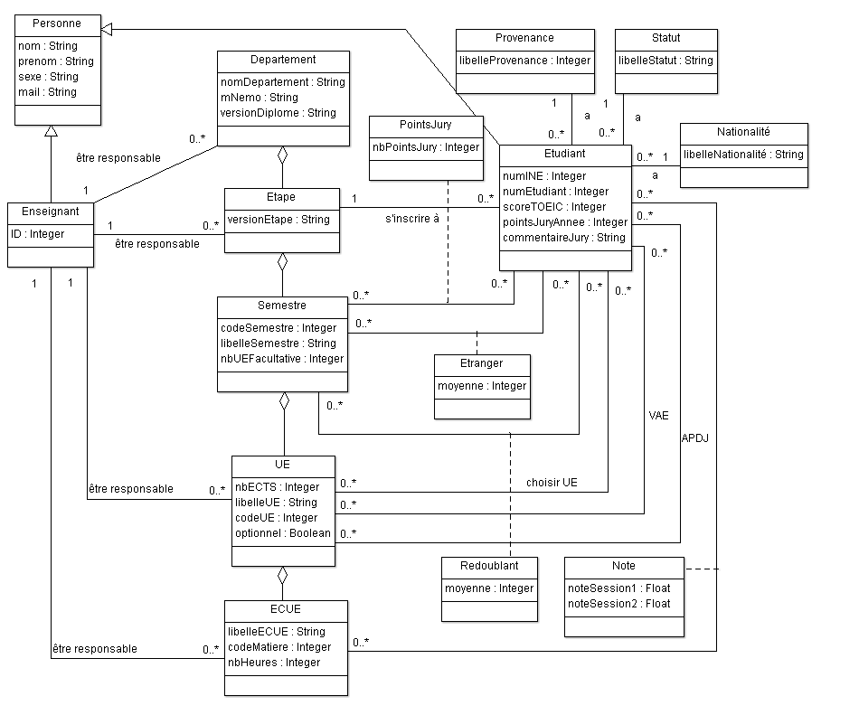
Diagramme de classe

